嘉義縣布袋鎮永安國小[五年級環境教育教案實施成果
題目:動手種 動手畫

目標：
1了解校園植物的名稱
2了解植物的生長過程
3透過親手照顧植物 讓小朋友了解照顧植物的技能
4讓學生學會環保的觀念 5能畫出自己種的植物

進行方式：
1先到校園中檢拾自己喜愛的植物種子
2先浸泡在水中七天左右
3再到資源回收室拿取回收的容器 來種植植物
4讓小朋友親自照顧植物
5觀察植物的生長過程
6把長出來的植物畫下來

成果描述：
學生從檢拾種子開始就很期待植物能長大，所以在彩繪環保盆器時都很用心的彩繪。當浸泡種子七天後要種到盆器時，學生都小心翼翼的。每天學生來學校的第一件事，就是到種子的旁邊澆澆水或摸摸盆器，所以有時候水都澆太多了，不時要去叮嚀他們，不要澆太多，不要澆太多水。等了約三個星期相思豆終於長出來了，學生都很興奮的大叫，但有些學生很失落，因為他的種子還沒發芽，約莫再過一星期，全部的種子都長齊了。在十二月中旬，請學生再把自己所種的植物畫在紙上。

實施心得：
這個活動讓學生學到對生命的尊重及環保的概念外，也讓學生養成觀察身邊的事務的習慣，像這次學生在畫植物時，我發現學生在對植物的觀察很仔細，可能是每天在觀看吧，所以在作畫時，幾乎不用再去看植物，一下子就把植物畫好了。在種植方面，因為學生不是農夫，所以有些會因為水分的控制不好而死亡。期待明年春天的到來,我們班已經迫不及待要再大顯身手一番了

學習者心得：
1感謝老師安排這次的活動，讓我有種植植物的機會。
2我的相思豆長最高喔，加油，再長高一點，我就可以拿回家種了。
3我的相思豆只剩最後一棵了，好好的長大吧。
4原來畫畫可以這麼簡單啊。

活動照片:
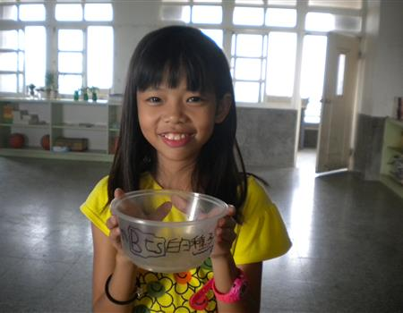 | 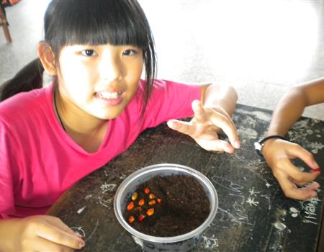
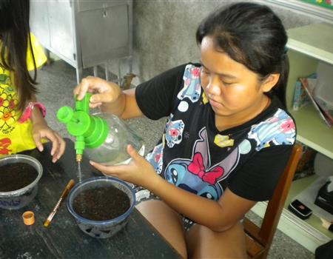 | 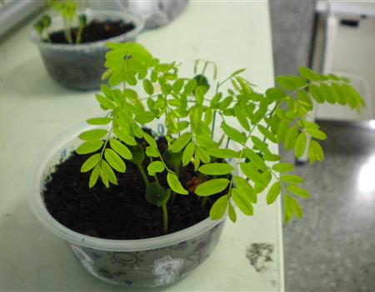
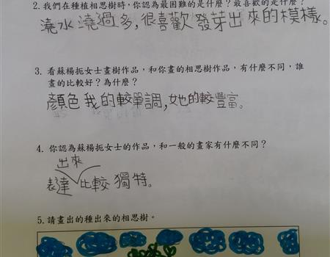 | 